威海市环翠区教育和体育局等7部门
关于印发2023年“同心防溺水”专项行动
工作方案的通知

威环教体字〔2023〕17号
各镇街、里口山管理服务中心、有关部门、中小学、幼儿园、中职学校：
现将《2023年“同心防溺水”专项行动工作方案》印发给
你们，请结合工作实际，认真贯彻落实。

威海市环翠区教育和体育局 威海市环翠区自然资源局

威海市环翠区水利局 威海市环翠区农业农村局

威海市环翠区应急管理局 威海市环翠区林业发展中心

威海市环翠区融媒体中心

2023年4月17日
（此件公开发布）
2023年“同心防溺水”专项行动工作方案

为深入贯彻落实以人民为中心的发展思想，弘扬“生命至上、安全第一”的理念，全面加强未成年学生预防溺水安全教育管理，遏制溺亡事件发生。结合《山东省教育厅等7部门关于印发2023年“同心防溺水”专项行动工作方案的通知》有关要求，经研究，决定在全区联合组织开展2023年“同心防溺水”专项行动，制定工作方案如下。
一、目标要求
突出溺水事件预防，切实看牢未成年学生中的留守儿童、单亲家庭儿童、外来务工人员子女及困境儿童等重点人群；把牢5月至10月天气炎热、暑期、节假日等溺水事件高发时段；守牢易发生溺水事件的溪流、河塘、坑坝、湖泊、水库、海滨等危险水域。切实做到宣传教育全覆盖、警示标识全覆盖、隐患排查全覆盖、监管监控全覆盖，筑牢防范学生溺水屏障。
二、组织领导
区教体局、区自然资源局、区水利局、区农业农村局、区应急局联合成立全区防范未成年学生溺水专项行动领导小组（专项行动结束后自行撤销），区教体局为组长单位，区自然资源局 、区水利局、区农业农村局、区应急局为副组长单位。专项行动领导小组下设办公室，办公室设在区教体局综合服务科，负责具体组织、指导、协调、督促开展“同心防溺水”专项行动。
三、工作步骤
“同心防溺水”专项行动自4月上旬启动至12月底结束。全区统一部署，区教体局根据要求牵头制定具体方案并组织实施。
（一）动员部署（4月底前）。区教体局根据全省统一安排，尽快启动“同心防溺水”专项行动，结合实际工作制定细化本地实施方案，进一步明确目标任务、责任分工和工作措施等内容，全面做好全区各类学校、幼儿园专项行动的部署发动。
（二）组织实施（10月底前）。各类学校、幼儿园要利用“1530”安全教育模式，加强防溺水常态化宣传教育；组织学习《防溺水安全教育学习手册》等教育读本；通过家委会、家访、结对帮扶等手段，加强班级男生、外来务工家庭子女、单亲家庭子女及留守儿童等重点群体的教育提醒。预防未成年学生溺水联防联控工作机制各成员单位要按照“谁主管、谁负责”和“属地管理、分级负责”原则，持续对区域内分管水域进行安全隐患排查。
（三）督导检查（10月底前）。区教体局将联合相关部门，以“四不两直”方式开展督导检查，确保安全隐患排查整治及“同心防溺水”专项活动落到实处，见到实效。省教育厅等6部门联合组成督查组，对市、县（市、区）有关部门（单位）及各级各类学校的防溺水工作进行督导检查（见附件1）
（四）总结提升（12月底前）。充分发挥先进典型示范引领作用，对专项行动开展过程中的先进做法，加大经验总结和宣传力度。
四、行动内容
（一）召开一次会商研判工作会议。区教体局要主动担起牵头抓总责任，联合预防未成年人溺水联防联控机制成员单位组织召开一次会商研判工作会议，认真分析形势，研究防范措施，按照职责分工，联合制定完善防溺水工作各项规章制度，联合开展防溺水教育宣传各项活动。要加强部门协作配合，建立分片包干督查机制，完善定期会商、联合整治、相互函告等防溺水工作督查整治机制。对需要区委区政府和上级业务部门帮助支持的，要及时报告、主动对接，推动形成防溺水工作的强大合力。
（二）组织一次水域安全隐患排查。预防未成年人溺水联防联控机制成员单位（见附件5）要集中时间、集中力量，对职责范围及属地辖区内河道、山塘、水库、水坝、沟渠、洞坑、废弃矿井等重点水域进行全面排查，逐一建立台账，设立警示标志，做到底数清、情况明。在全面排查的基础上，对各类水域安全进行风险评级，凡是学生常去游泳的地方，要设标识；凡是曾经发生溺水事件的水域，要竖立“溺亡多发地”标识标牌；凡是水深高危水域，要设警示标语；凡是开放性危险水域，要指定专门看管，做好日常巡查，休息日、节假日要增加巡查密度，对人迹罕至偏僻水面，节假日要适当增加巡查次数，严防发生溺亡事件。
（三）组织一次简易施救设施配备。坚持预防和应急并举，预防未成年人溺水联防联控机制成员单位要对责任范围内学生经常戏水游泳的重点水域，以及往年容易发生落水的涉水隐患地段进行全面清查，对高风险部位要添置完善长绳、竹竿、救生圈、救生衣等必要的救护设施。各成员单位要主动作为，争取政府、企事业单位和爱心人士的大力支持，启动“爱心救生圈”捐赠活动，因地制宜放置救生设施，让涉溺水危险的人第一时间能进行自救或互救。要运用信息技术提升“管水”技防措施，有条件的乡镇（街道）、村居（社区）要积极探索运用信息技术强化防溺水措施，在危险水域周边设置智慧视频监控和喊话喇叭，对进入危险区域人员实时跟踪、预警、喊话、驱离。
（四）建立一个同学相互提醒机制。各类学校、幼儿园要根据学生家庭住址进行分组，成立防溺水“联防小组”，建立相互提醒机制，小组成员之间相互交流防溺水知识，对于学生私自违规下水玩耍和到危险水域冒险行为，小组其他成员要及时报告家长和老师，以便及时制止，防止危险发生。要严格落实“三包靠”制度，学校班子成员包级部、级部包班级、老师包学生，对班内男生、农村学生、留守儿童和家中无人照管学生，要做到“一对一”包靠，建立包靠台账，熟知包靠学生家庭情况。特别是班主任要包靠重点学生，任课教师包靠其他学生，实现男生包靠全覆盖。
（五）组织一次全覆盖式宣传发动。预防未成年人溺水联防联控机制各成员单位要组织一次防溺水宣传发动，把防溺水安全教育活动从学校延伸到家庭、社区、村居，多形式对学生及家长进行安全教育、警示教育，做到家喻户晓、妇孺皆知，让广大家长明确保护子女安全的重要性和必要性，唤起全社会对学生安全管理工作的支持和配合，齐心协力防范学生安全事件的发生。各类学校、幼儿园要督促家长发挥监管作用，通过《致家长的一封信》、与家长签订《安全责任书》、微信群天天推等多种形式，督促家长落实监护责任，做好学生上放学、周末和节假日等离校时段的监护陪伴。区融媒体中心要尽快在黄金时段播放防溺水公益广告，天天播放、天天宣传，反复提醒学生家长和公众认识到溺水的严重性和危害性。
（六）开展一次宣传教育作品征集和优质课评选。围绕防溺水主题，面向全区学生征集优秀作品，包括征文、绘画（含设计）、短视频三大类别，实现防溺水安全文化优秀作品共创共享、繁荣发展，营造浓厚的安全宣传氛围。组织开展防溺水安全教育优质课征集遴选，建设防溺水安全教育资源库，促进资源共享、经验共鉴、信息共通，引导教师不断提高防溺水安全课教学科研能力。
（七）召开一次防溺水专题家长会。各类学校、幼儿园要采取线上线下等形式，组织各班级召开一次防溺水专题家长会，增强家长安全意识和责任意识，切实担负起监护责任，对孩子行踪要做到知去向、知归时、知同伴、知内容。各类学校、幼儿园要提前将家长会时间和要求通知到每一位家长，确保所有家长和监护人参加会议。要及时收集、统计家长参会情况，对因故不能参加的，要通过微信、电话等形式做好回访和交流，做到不漏一所学校、一个年级，不落一名学生、一个家庭。
（八）组织上一堂防溺水专题课。各类学校、幼儿园要结合学生实际，采取易于为学生接受的方式，在日常安全教育的基础上，有针对性地组织一堂防溺水专题课。要采取案例教学、情景再现等体验教育方式，让学生充分感受到溺水的严重危害，受到警示震慑。要反复提醒学生，远离危险水域，遇到他人溺水要沉着应对，准确认识和评估风险，以最快速度寻求成人帮助，不要贸然盲目施救，避免引发更大悲剧。
（九）组织一次强有力的警示教育。各类学校、幼儿园要结合专项行动，采取线上线下形式，全覆盖组织学生及家长观看《山东省中小学生防溺水事故警示片》，学习《安全事故典型案例汇编》，让每所学校、每名学生及家长从溺水事件中吸取教训、受到警示，确保每一个学生都能牢记防溺水“六不”要求。
（十）举办一期自救施救技能培训。各学校、幼儿园要积极联合相关专业力量开展防溺水技能培训进校园活动，开展多种形式的现场技能培训及演练活动。省级层面将继续开展“同上一堂防溺水课”系列直播讲座活动，邀请专家开展线上直播讲座，提升学生安全应急防护能力，各类学校、幼儿园要严密组织，确保收听收看率达到100%。区教体局要立足当前，着眼长远，积极创造条件，充分调动社会资源，开展游泳技能培训，切实做到学游泳与防溺水有机结合。有条件的学校要开设游泳课程，鼓励家长利用暑假期间陪伴学生学习游泳，提高学生对潜在危险的认知和应急避险、自防互救能力。
五、工作要求
（一）高度重视，认真组织。各有关部门要把预防未成年学生溺水工作当做一项政治任务、民生工程，切实增强维护未成年学生生命安全的责任感、使命感、紧迫感，迅速行动起来，强化工作措施，建立健全地区部门间联合检查、信息共享等工作机制，创新开展“零溺亡”市、县（市、区），推动防溺水工作扎实有效开展。要建立常态化督导机制，负有分管责任的领导干部，要经常到校园、重点水域检查督导，帮助解决急难愁盼问题，做到一月一检查、一月一回顾、一季度一评估，并建立检查台账。
（二）严格督导，落实责任。各有关部门要明确责任、定岗定人，切实把工作发动起来，把溪流、河塘、湖泊、水库、海滨等隐患排查出来，把问题整改消除到位，做到重点时段有人看守，重点水域有警示标识，重点人群有人监护或委托监管。要绘制隐患清单、制定整改方案，按照整改时限和标准严格整改到位。省防范未成年学生溺水专项行动领导小组将对各地各部门预防溺水工作开展情况进行常态督导检查，建立溺水事件一事一报和倒查制度，对重点水域安全隐患排查整改不到位，未按期完成任务的，一律予以通报批评。
（三）完善制度，强化应急处置。坚持制度创新、标本兼治，着力解决一批影响预防溺水事件工作长远发展的制度机制问题。要创新思路，攻坚破难，把暑期托管服务制度等重点工作与预防溺水工作统筹考虑、部署、推动。要充分发挥考核指挥棒激励、鞭策效能，将因溺水引发的学生非正常死亡纳入高质量发展综合绩效考核扣分项。要严格落实信息报告制度，发生溺水亡人事件的，务于24小时内上报情况，严禁迟报、瞒报。
联系人：李林峰，联系电话：5288812
邮 箱：hcqjyjzhfwk@wh.shandong.cn

附件：1.省预防溺水工作机制各成员单位职责分工及督导检查片区划分表
2.“同心防溺水·亲子总动员”安全宣传教育作品征集活动方案
3.“同心防溺水”主题优质课评选活动方案
4.“同上一堂防溺水课”系列直播讲座活动安排
5.环翠区预防未成年人溺水联防联控工作机制
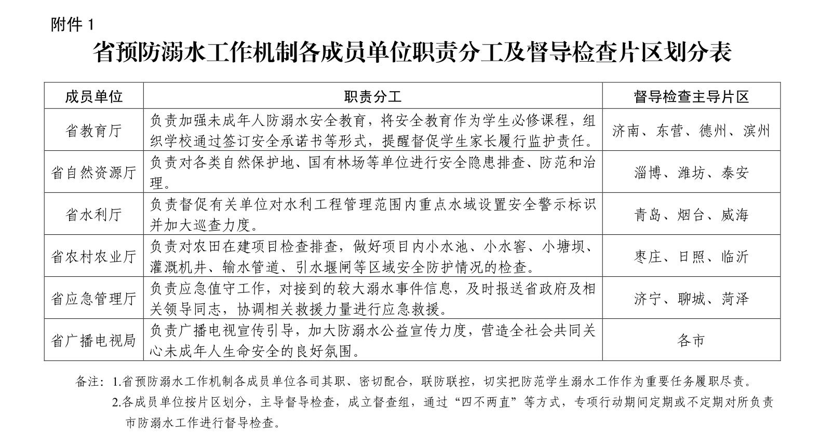

附件2
“同心防溺水·亲子总动员”
安全宣传教育作品征集活动方案

一、活动时间
即日起至8月31日。
二、参与对象
全省大中小学、幼儿园在校学生及家长，鼓励学生与家长积极参与，亲子总动员。
三、作品报送
（一）报送时间。即日起至6月15日。逾期上报的将取消评选资格。
（二）报送方式。由市级教育行政部门、高校初选审核后，统一邮寄。报送单位文件标题格式为：“宣传作品+报送单位+组别+类型（征文/绘画/短视频）+报送人姓名+手机号”，每件作品文件标题格式为：“宣传作品＋市县区＋学校名称＋组别+作品名称＋类型（征文/绘画/短视频）＋作者姓名＋手机号”。
（三）省级评选。所有报送作品，由省教育厅组织专家评选，评选结果将在省教育厅官网公示。
四、作品要求
（一）参评作品应为原创作品。围绕“防溺水”和“亲子总动员”主题开展制作，作品中不得涉及违反国家相关法律、法规的内容，不得有色情、极端暴力、血腥等不良内容。每位作者最多提交1部作品，短视频作品作者署名不超过3人，其余形式作品作者署名不超过2人，指导教师为额外名额，请单独标注，有且只能1名。
（二）征文作品体裁不限，1000字以内，题目自拟。要求主题鲜明，思想积极，感情真挚，用词准确。征文格式为 word文档，正文采用仿宋三号字。作品标题为“宣传作品＋市县区＋学校名称＋作品名称＋征文＋作者姓名＋手机号”。
（三）绘画（含设计）作品应当符合美育文化精神。要求内容积极向上，扫描或者拍照后以JPG格式报送作品原图，原稿自行保存，以备复查。图片大小应在3—5MB（分辨率300dpi），标题为“宣传作品＋市县区+学校名称+作品名称+绘画+作者姓名+手机号”
（四）短视频作品时长应在3分钟以内。要求主题突出，形式新颖，具备教育性、逻辑性和趣味性，鼓励采用多种表现形式和表达手法。短视频格式以 MOV、AVI、MP4等主流高清通用格式为主，分辨率不得低于1280×720（16:9），画面清晰稳定，无明显噪音，无水印。标题为“宣传作品＋市县区＋学校名称＋作品名称＋短视频＋作者姓名＋手机号”。
五、奖项设置
本次评选设优秀组织奖，指导教师奖及个人一、二、三等奖若干。获得一等奖的作品，指导教师可获得优秀指导教师奖。
六、活动要求
（一）各市各高校要认真组织初选，以市或高校为单位报送。不接受县（市、区）、二级院系、个人单独报送。
（二）参与过往届“同心防溺水”评选的作品，不得重复报名参赛。一经发现，取消参评资格。
（三）参评作品杜绝抄袭与一稿多投，一经查实取消评选资格，绘画（含设计）作品，进入推荐获奖名单后，原稿需邮寄至省教育厅学校安全管理处，原稿丢失未能邮寄者，取消推荐资格。
（四）作者应对作品拥有完整的著作权，并保证其所报送的作品不侵犯其他人的著作权、肖像权、名誉权、隐私权等各种合法权益。
（五）各地市各高校请于6月15日前将初选作品以硬盘（或U盘）形式汇总后〔含初选作品＋推荐汇总表（以市或高校为单位）电子版（excel表格）＋加盖公章扫描件〕报送至省教育厅学校安全管理处，邮寄后硬盘（或 U盘）不再寄回，请将原作品自行保存好，以备复查。

“同心防溺水·亲子总动员”安全宣传教育作品
推荐汇总表
报送单位：（公章） 报送日期： 年 月 日

序号 | 组别 | 作品类型 | 作品名称 | 作者姓名 | 联系电话 | 作者单位
1
2
3
4
5
6

注：具体行数，可根据报名数量自行添加。
附件3
“同心防溺水”主题优质课评选活动方案
一、活动时间
即日起至8月10日。
二、参与对象
全省大中小学、幼儿园在校教师。
三、作品报送
（一）报送时间。
即日起至6月15日。
（二）报送方式
以市级教育行政部门和高校为单位统一报送。
四、作品要求
（一）课程视频、教案、课件需为原创作品，围绕“防溺水”主题开展制作，课程时长为10—45分钟，形式不限，鼓励与各学科知识相互渗透结合。
（二）视频格式以 MOV、AVI、MP4等主流高清通用格式为主，分辨率不得低于1280×720（16:9）。
（三）视频画面要求清晰稳定无水印，无明显噪音。
（四）参与过往届“同心防溺水”主题优质课评选的作品，不得重复报名参赛。一经发现，取消参选资格。
五、评选办法
（一）分组评选。分为幼儿、小学、中学（中职）、高校四
个组别，鼓励每一组别各学科教师积极参与。
（二）分阶段评选。
1.初选
（1）初选时间
自通知下发之日起至6月15日。
（2）初选组织
各市、各高校负责组织初选，每所高校推荐课程作品5件，各市推荐名额分配见附表。
（3）组织报送
（4）各地各校于6月15日前将初选作品以硬盘（或 U盘）形式教案汇总后〔含初选作品（课程视频+教案+课件）+推荐总表（以市或高校为单位）电子版（excel表格）＋加盖公章扫描件〕报送至省教育厅学校安全管理处，邮寄后硬盘（或U盘）不再寄回，请将原作品自行保存好，以备复查。
2.复选
（1）复选时间
7月下旬至8月上旬。
（2）复选方式
省教育厅组织专家通过审核申报材料及听课进行评审。该评审环节暂定为线下评审，参选作者需现场授课，具体事宜另行通知。
六、奖项设置
本次竞赛设组织奖和个人奖。
（一）组织奖。对本次活动组织有力的单位，参考最终成绩排名及参与率，评选出优秀组织奖32个，其中市级教育行政部门6个，县（市、区）教育行政部门16个，高校10个。
（二）个人奖。本次评选设一、二、三等奖若干。
七、报送要求
各地各高校要按照通知要求报送资料，课程视频的片头，应注明课程标题、报送单位和作者姓名。
报送文件名格式：报送单位＋优质课＋组别＋报送人姓名＋
联系方式；每位作者的报送文件名格式为：报送学校＋优质课＋组别＋标题＋作者姓名＋手机号。报送资料的硬盘（或 U盘）表面加贴标签，务必注明报送单位。

“同心防溺水”主题教育优质课评选推荐汇总表
报送单位：（公章） 报送日期： 年 月 日
序号 | 组别 | 作品名称 | 第一作者姓名 | 第二作者姓名 | 第一作者单位 | 第一作者联系电话
1
2
3
4
5
6
备注：1.具体行数，可根据报送数量自行添加；一件作品最多有两名作者参与。
2.组别一栏填写高校组、中学组、小学组，幼儿组，特教作品报送归并于小学组，课程可结合学生特点设计制作。
3.此表报送需提交加盖公章扫描件PDF及excel电子表格两个版本。

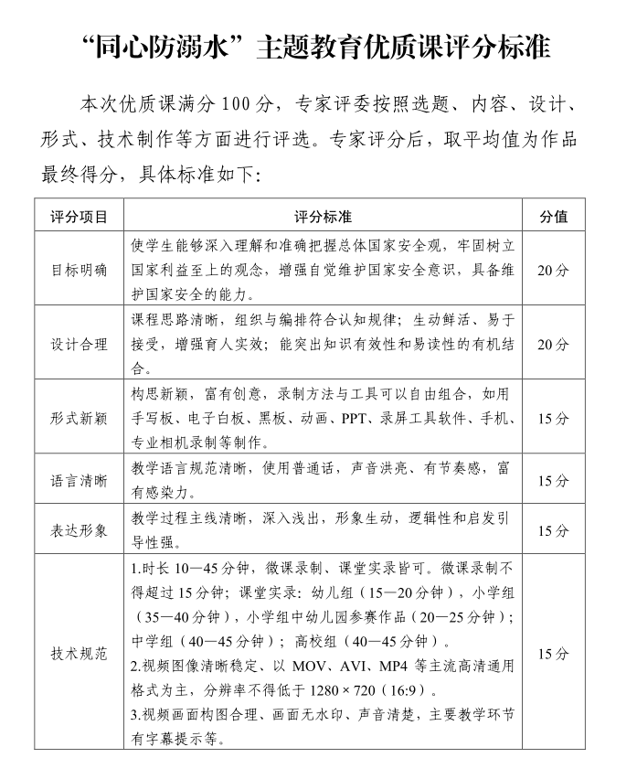

附件4
“同上一堂防溺水课”
系列直播讲座活动安排

一、活动时间
即日起至8月20日。
二、观看对象
全省中小学在校师生、家长。
三、观看方式

关注下方微信公众号，在底部菜单点击【网络直播】进行收看学习，每期直播会通过公众号提前1天预告。电视收看路径，另行通知。

四、讲座安排
邀请专家通过讲解防溺水基础知识和基本常识、典型案例、危险水域示范等方式，对广大师生、家长普及安全警示教育。具体直播内容安排如下：
第一讲 | 全省防溺水安全形势分析
第二讲 | 我省常见的危险水域及避险指南
第三讲 | 以案示警：溺水警示案例剖析（一）
第四讲 | 以案示警：溺水警示案例剖析（二）
第五讲 | 游泳技能实操讲解（一）
第六讲 | 游泳技能实操讲解（二）
第七讲 | 溺水自救，保命技能讲解  溺水自救，保命技能讲解 溺水自救，保命技能讲解
第八讲 | 溺水急救，这些知识很重要
第九讲 | 警惕！溺水施救误区
五、活动要求
各地各学校要及时将收看方式推介给教职员工、学生和家长（监护人），以自主观看方式进行，扎实做好收听收看的组织工作。不能及时观看直播的，可通过回放功能观看，切实提升教职员工、未成年学生及其监护人安全意识和防护自救能力。

附件5
环翠区预防未成年人溺水联防联控工作机制

为强化部门协调联动，形成工作合力，切实做好我区预防学生溺水工作，保障学生生命安全，现对全区预防未成年人溺水联防联控工作机制进行完善，各镇街、里口山管理服务中心、各成员单位按照各自职责分工，各司其职，分关把守，压实责任，共同做好全区预防未成年人溺水工作，严防溺水事件发生。
一、联防联控成员单位
各镇街、里口山管理服务中心、区教体局、区自然资源局、区农业农村局、区水利局、区应急管理局、区林业发展中心、区融媒体中心、各学校、幼儿园。
二、联防联控工作制度
（一）水域巡查制度 。各镇街、里口山管理服务中心结合“河长制”等相关制度建立看护水域专职队伍，在重点水域、重点时期、重点时段安排专人巡查、区域分头巡查、不间断巡查；督促辖区各水源管理单位（责任人）在重点水域建立专人值守队伍，切实做到“有人盯、有人巡、有人管、有人防”；有条件的鼓励积极招募社会志愿者，建立预防学生溺水志愿者队伍，做到群防群治。要做好巡查记录，留痕留迹。各成员单位按照水域分类和责任分工，对各类水域安全进行风险评级，定期巡查，分别建立台账，制定与其危险性相符的管理措施。
（二）水域隐患排查整改制度。 各成员单位重点排查巡查相关水域人员配备是否合理、警示标识是否醒目、防护措施是否完整、救护设施是否齐备，特别是靠近村庄和学校学生上放学必经之路的水域、往年出过事故的水域要进行重点摸排，建立隐患排查整改工作台账，进行整改，严格落实闭环管理，确保问题隐患“清零”，切实将事故苗头消灭在萌芽状态。
（三）防溺水宣传教育制度。区教体局充分发挥学校课程、课堂的主渠道作用和威海市学校安全教育网络平台作用，班主任的安全教育作用，严格落实“1530”安全警示教育模式，开展防溺水演练，切实提高学生避险防灾意识和能力。利用家长会、微信群、家长一封信等形式加大对学生家长的教育，督促监护人切实履行学生离校后的监护责任。各镇街、社区和村居利用宣传栏、广播站、活动室、健身广场等载体，通过张贴宣传挂图、发放宣传单、悬挂宣传条幅、播放宣传警示通知等形式开展防溺水宣传，告知未成年人及其家长增强防溺水意识和监护责任。
（四）防溺水应急处置制度 。按照“属地管理、分级负责”和“谁主管、谁负责”的原则，各镇街、里口山管理服务中心、各成员单位、各学校、幼儿园要制定未成年人溺水事故救援处置预案，并组织开展演练。事故发生后，立即启动应急预案，迅速组织开展救援工作。水域主管单位在组织救援工作的同时，及时向本级党委、政府和上级主管部门报告工作进展情况，在党委、政府的统一领导下，做好信息发布、善后处理等工作。
（五）联合调度检查制度。区教体局牵头定期组织召开预防溺水联席会议，特殊情况随时召开，统筹协调全区预防溺水工作，研究部署防溺水重大活动和工作措施，研究制订防溺水工作方案和措施，指导和督促各镇街和相关部门落实职责，建立健全防溺水工作长效工作机制。建立防溺水专项工作调度群，强化部门协调配合，区教体局牵头定期联合开展专项检查和执法行动 ，对督查中发现的问题，要立行立改、边查边改，切实消除溺水事故安全隐患。
三、联防联控职责分工
（一）区教体局。负责牵头组织开展防溺水工作，认真研究分析预防学生溺水工作情况，查找造成学生溺水事故的问题和原因，制订科学有效的对策和措施，指导学校完善各项规章制度，加大宣传教育力度，落实各项预防措施。加强未成年人防溺水安全教育，将安全教育作为学生必修课程，组织学校通过签订安全承诺书等形式，提醒督促学生家长履行监护责任。
（二）区自然资源局。负责督导管理范围内的各类矿山企业、下属国有林场等单位开展安全排查和隐患治理，建立台账，责任主体明确。督促矿山企业、勘查单位对矿区内山塘、工程坑洼、矿坑地面塌陷区积水区及时开展土地复垦、回填治理，及时恢复矿山地质环境，消除安全隐患。
（三）区水利局。负责对管理范围内的涉水安全警示标识和相关防护设施进行全面自查，重点排查水库、河道、拦河坝闸、施工河段等保持有深水的位置，对排查出的隐患立即进行整改。在重点水域、水利工程附近增设救生圈等简单的救生物品，建立重点水域人员巡逻、电子监控巡逻机制，及时劝导、制止在水域管理范围内游泳、戏水人员。
（四）区农业农村局。负责对农田在建项目检查排查，做好项目内小水池、小水窖、小塘坝、灌溉机井、输水管道、引水堰闸等区域安全防护情况的检查。
（五）区应急管理局。负责防溺水应急处置工作，对接到的较大溺水事件信息，及时报送区政府及相关领导同志，及时调集相关救援力量进行应急救援。
（六）区林业发展中心。负责督导管理范围内的湿地、森林以及国有林场等管理单位进行安全隐患排查、防范和治理，消除溺水隐患。
（七）区融媒体中心。负责新闻舆论宣传引导，加大防溺水公益宣传力度，营造全社会共同关心未成年人生命安全的良好氛围。
（八）各镇街。负责做好属地政府预防溺水相关工作，落实未成年人防溺水工作属地责任。建立属地防溺水联防联控工作机制，定期召开会商例会，分析研判形势，解决重点难点问题，强化协调联动，形成防溺水工作合力。组织村庄（社区）对辖区内防溺水重点区域进行全面排查，对账明确管理责任，加强每处水域管理。针对水库、河道等事故多发地段和时段，逐级落实重点水域安全监管巡查防控责任。督促相关部门、责任单位、村庄（社区）等基层组织加大对可能发生人员溺水事故危险区域的巡查力度，发现安全隐患，及时进行整改。指导村（社区）成立村级防溺水巡逻救护队并建立巡逻制度、落实巡逻人员，及时劝导、制止在水域管理范围、工程区域及在建水利工程内游泳、戏水人员。针对学生因毕业或放假等脱离学校管理、留守儿童远离父母监管等薄弱环节，指导村庄（社区）建立未成年人安全监管责任制，对辖区内的留守儿童、特殊家庭学生，摸清底数，列出清单，责任到人，定时联系提醒和监督教育，提高监管针对性。组织制定和完善防溺水工作应急救援预案，定期组织溺水救助演练，确保一旦发生险情立即处置。加强舆情应对，及时准确发布信息，积极回应社会关切，防止造成不良影响。
四、联防联控工作要求
（一）统一部署、协同配合。各镇街、里口山管理服务中心、各成员单位按照“属地管理、分级负责”和“谁主管、谁负责”的管理原则，各司其职，严格落实预防学生溺水具体工作，按职责分工配合抓好落实。每年5月底前，各镇街、里口山管理服务中心、
各成员单位将本单位预防学生溺水工作计划和方案报区教体局，特殊时期，随时报送工作开展情况，由区教体局汇总报区人民政府。
（二）密切联系、信息共享。各镇街、里口山管理服务中心、各成员单位要加强工作联系，共同研究分析学生溺水的发生原因和影响因素，及时通报信息，实现信息共享，形成工作合力。
（三）及时应对、高效处置。各镇街、里口山管理服务中心、各成员单位要加强应急处置机制建设，要定期开展预防溺水应急演练活动，确保第一时间迅速、及时、高效应对处置学生溺水事件。
（四）以人为本、预防在先。各镇街、区教体局、区融媒体中心等部门按照关口前移、早做防范的原则，加大预防学生溺水宣传教育力度，利用多种形式高密度广泛开展宣传，积极营造浓厚的预防溺水宣传教育氛围。

